ПРИЛОЖЕНИЕ № 5
приказу государственной инспекции по охране объектов культурного наследия Новосибирской области
от ________ № ____

Границы территории объекта культурного наследия регионального значения – памятника «Братская могила партизан Гражданской войны»,
расположенного по адресу: Новосибирская область, Доволенский район, с. Согорное, Центральный сквер
(далее – объект культурного наследия)

1. Карта (схема) границ территории объекта культурного наследия:
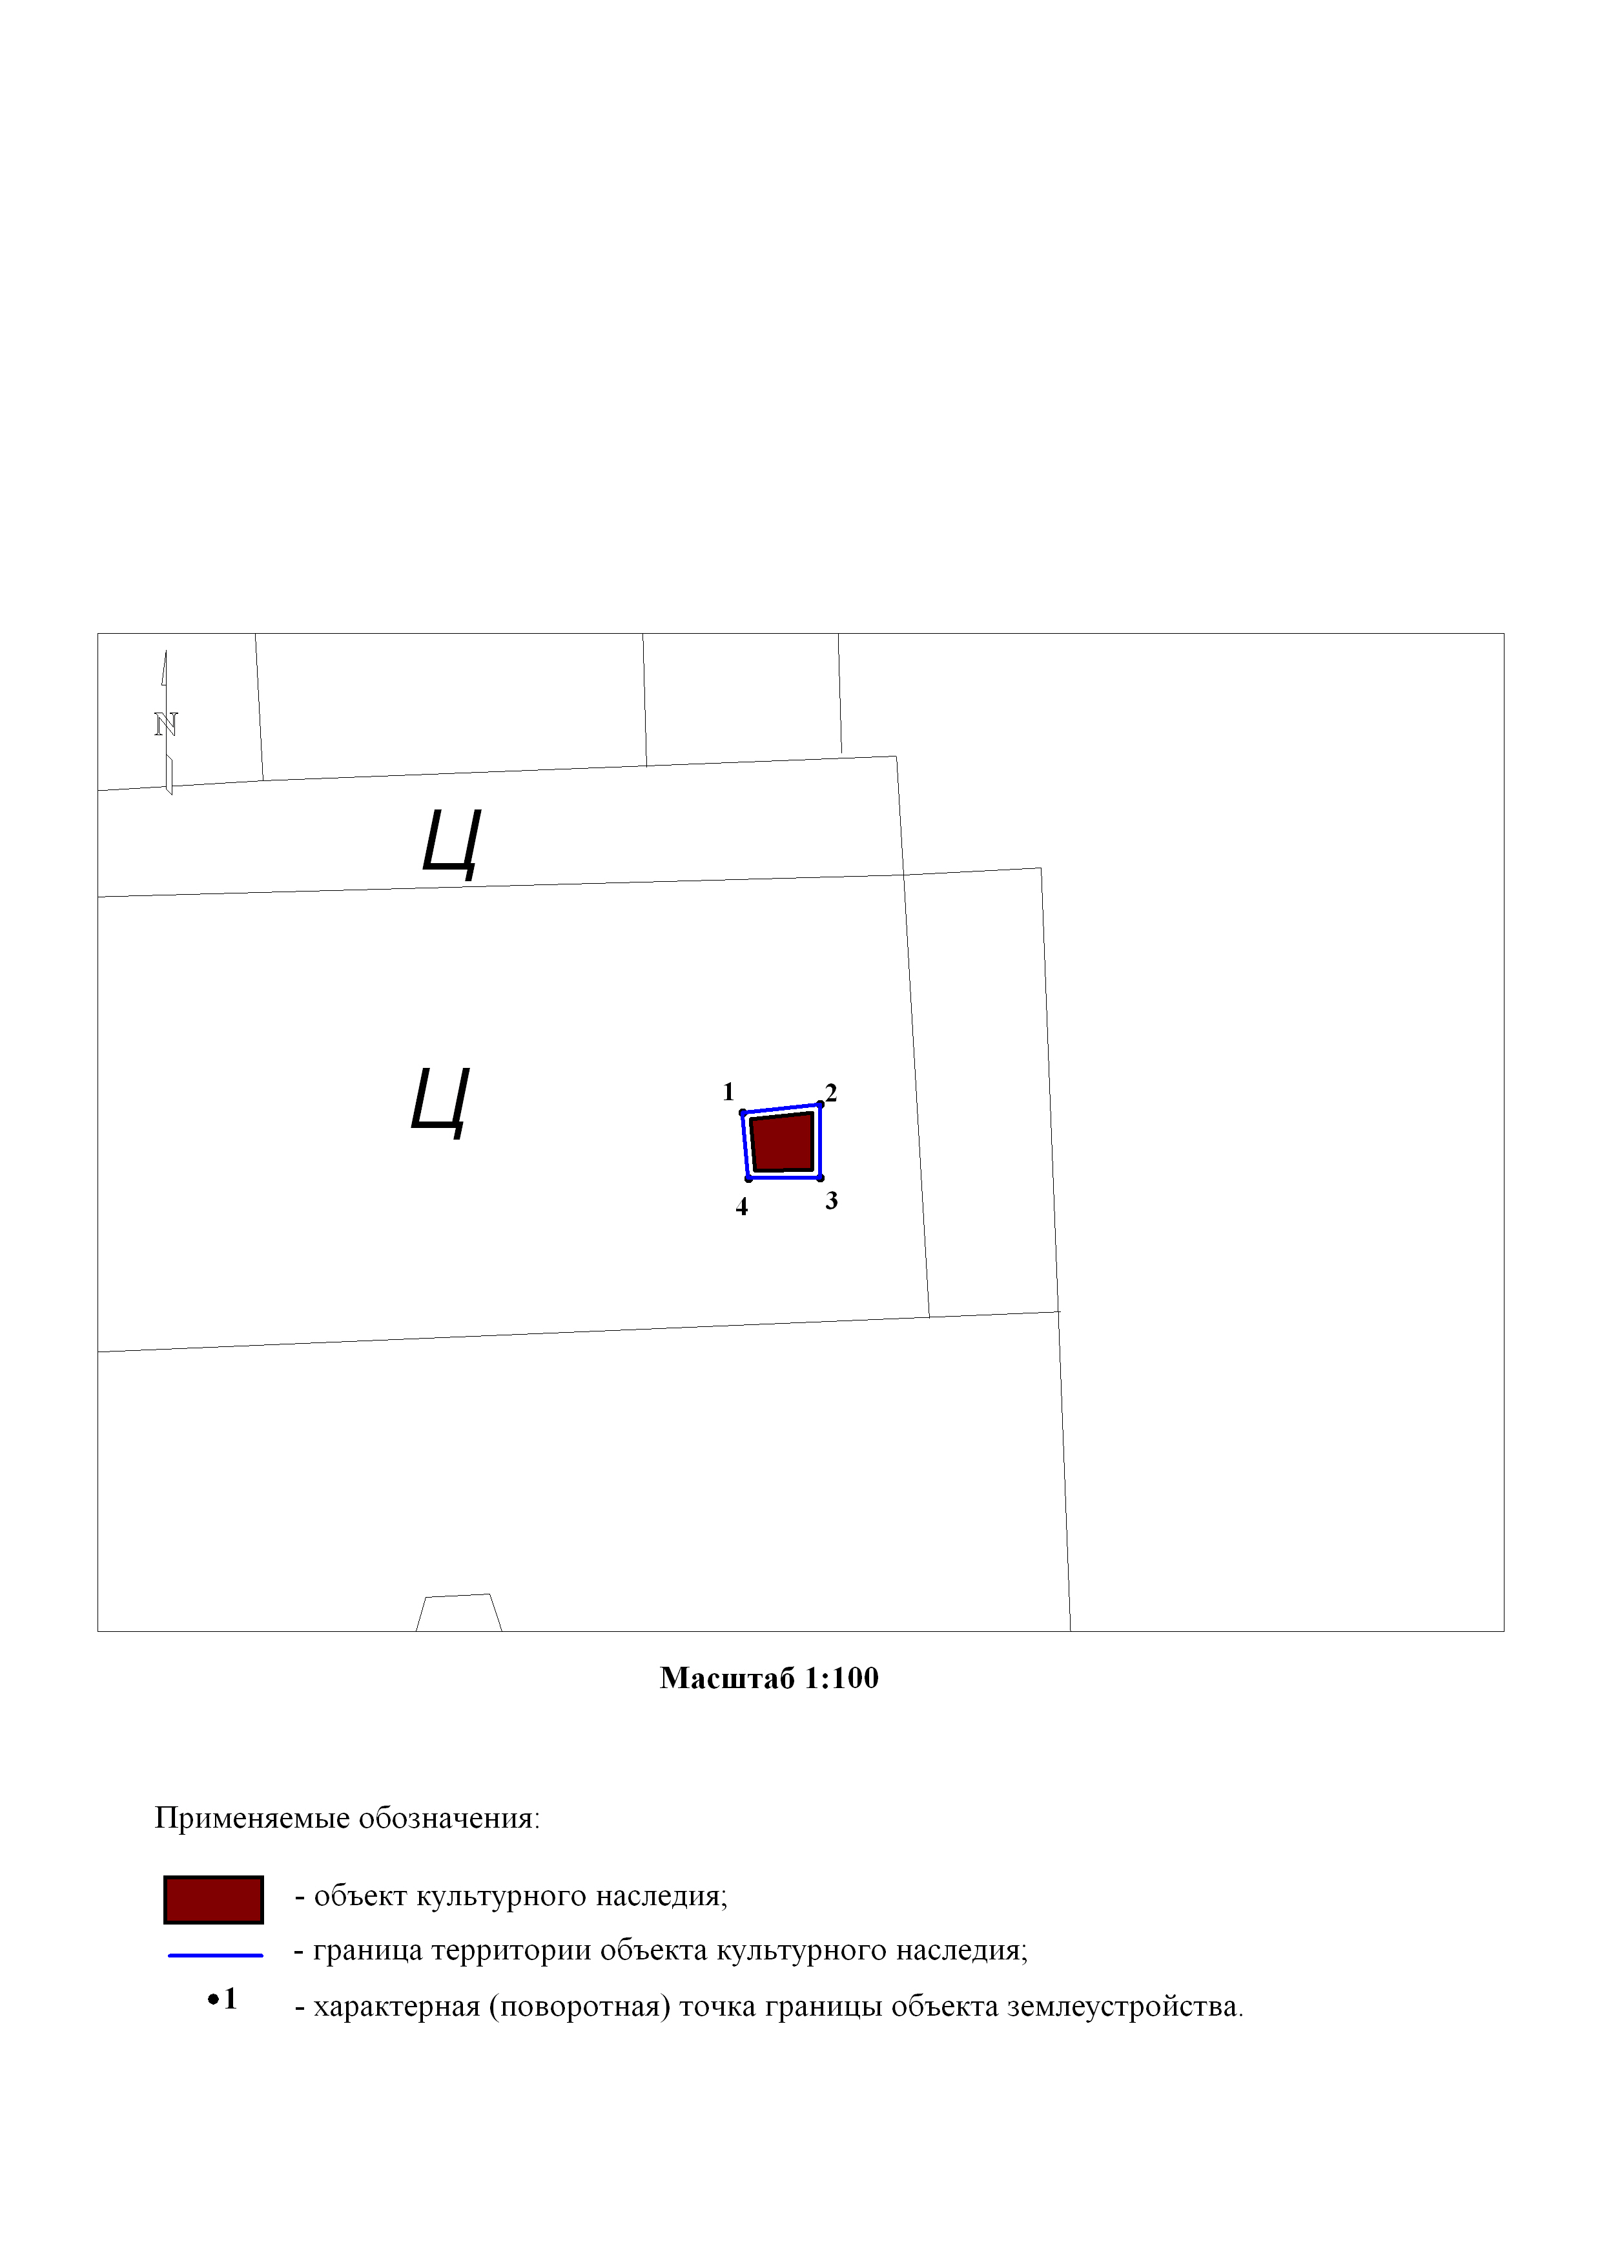
2. Текстовое описание границ территории объекта культурного наследия:
Границы территории объекта культурного наследия проходят: точка 1 – точка 2 вдоль объекта культурного наследия с юго-запада на северо-восток, на расстоянии 0,1 метра от объекта культурного наследия; точка 2 – точка 3 вдоль объекта культурного наследия с северо-востока на юго-запад, на расстоянии 0,1 метра от объекта культурного наследия; точка 3 – точка 4 вдоль объекта культурного наследия с юго-востока на северо-запад, на расстоянии 0,1 метра от объекта культурного наследия; точка 4 – точка 1 вдоль объекта культурного наследия с юго-востока на северо-запад, на расстоянии 0,1 метра от объекта культурного наследия.
3. Перечень координат характерных (поворотных) точек границ территории объекта культурного наследия:
Обозначение (номер)  характерной  (поворотной)  точки | Координаты характерных (поворотных) точек в местной системе координат (МСК НСО)
Обозначение (номер)  характерной  (поворотной)  точки | Х, m | Y, m
1 | 2 | 3
1 | 406057.25 | 3198629.30
2 | 406057.38 | 3198630.30
3 | 406056.40 | 3198630.30
4 | 406056.40 | 3198629.38

__________

